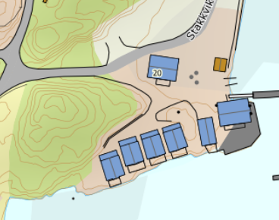

WEGBESCHREIBUNG

STADSVIK BRYGGER
HAUS 216-220C

Fahre nach dem Hitratunnel auf der Strasse 714 bis nach Fillan (ca. 15km). Nachdem durchqueren von Fillan fahre weiter auf derselben Strasse in Richtung Frøya. Ca. 15 Km nach Fillan überquerst Du eine Brücke. Biege nach der Brücke links ab in Richtung Kjerringvåg ab und fahren ca. 1,3 Km, bis Du auf der linken Seite eine Bushaltestelle mit dem Hitra Turistserivce Logo siehst. Biege hier rechts auf den Feldweg ab. Fahre diesen Feldweg ca. 500mtr. lang bis Du auf der linken Seite die Ferienhausanlage siehst. Hier steht auch noch mal ein Schild mit den Hausnummern.

Schlüssel: Den Haustürschlüssel erhalten Sie vom Besitzer.
Besitzer: Halvar Stadsvik
Handy-Nr.: 004791174121
Anschrift: Stakkvikveien 20
7252 Dolmøy

